Практическое занятие №1. Синтез схем триггеров

1. Цель работы
Приобретение навыков в синтезе триггеров.

2. Теоретические положения
Триггеры представляют собой устройство с двумя устойчивыми состояниями, описываемое переходной функцией
Q_{k+1} = F(Q_{k} , x₁ , ... , x_{n}, c₁ , ... , c_{m})
и содержащее запоминающий элемент (ЗЭ):
Q_{k+1} = F_{ЗЭ}(Q_{k} , f₁ , f₂)
и схему управления (СУ):
f_{i} = F_{су}(x₁ , ... , x_{n} , c₁ , ... , c_{m}),
показанные на рисунке 1.
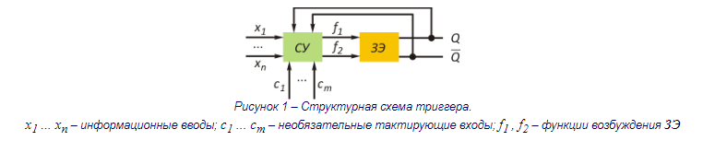
В зависимости от наличия тактирующих входов различают синхронные (имеющие тактирующие входы) и асинхронные (не имеющие тактирующих входов) триггеры. Наиболее широкое распространение среди синхронных получили однотактные триггеры, имеющие только один тактирующий вход.
Функциональная классификация триггеров определяется переходной функцией.
Так RS-триггер описывается функцией
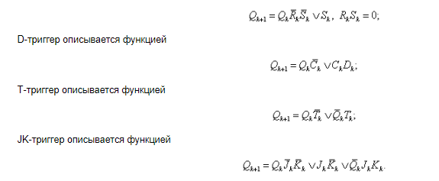
По виду перепада тактирующего сигнала различают синхронные триггеры с положительным перепадом тактирующего сигнала, если триггер меняет состояние при перепаде тактирующего сигнала из «0» в «1», и с отрицательным перепадом тактирующего сигнала, если триггер меняет состояние при перепаде тактирующего сигнала из «1» в «0».
По способу записи информации различают следующие типы синхронных триггеров:
- триггеры, тактируемые уровнем (статическое управление записью);
- двухступенчатые триггеры (MS-типа);
- триггеры, тактируемые фронтом (динамическое управление записью).
Последние два типа триггеров обладают внутренней задержкой и поэтому их иногда называют триггерами с внутренней задержкой.
Особенность синхронных триггеров со статическим управлением записью состоит в том, что при С = 1 они могут переключаться столько раз, сколько раз изменяются информационные сигналы.
Особенность двухступенчатых триггеров состоит в том, что триггер содержит два запоминающих элемента: основной M и вспомогательный S.
Передача информации из ЗЭ M в ЗЭ S осуществляется через вентили В. Запись в ЗЭ M тактируется сигналом С, а в ЗЭ S (рисунок 2) – сигналом F.
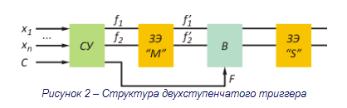
Наибольшее распространение получили MS-триггеры с инвертором в цепи тактирующего сигнала С и MS-триггеры с запрещающими связями (рисунок 3).
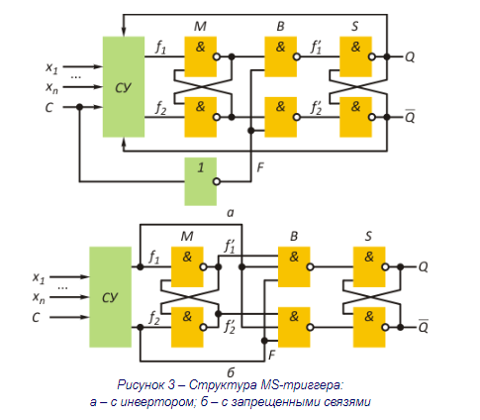
Особенность триггеров с динамическим управлением состоит в том, что запись информации в ЗЭ производится по перепаду тактирующего сигнала (положительному или отрицательному в зависимости от типа триггера), а состояние ЗЭ не может быть изменено при С = 1 или С = 0 до появления нового перепада сигнала С. Структура такого триггера состоит из трех элементарных триггеров, один из которых представляет собой ЗЭ, а два других блокирующие триггеры, запоминающие значения сигналов возбуждения f₁ и f₂ (рисунок 4).
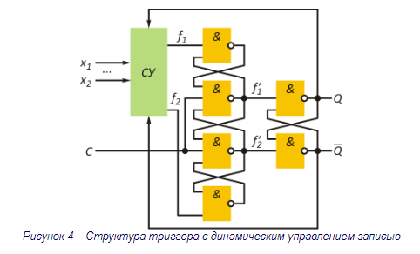
Временные диаграммы работы триггеров трех видов показаны на рисунке 5 (при t_{зд(ЗЭ)}≈ t_{с}).
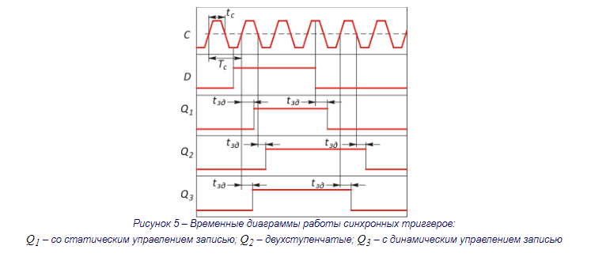
Синтез схемы триггера заключается:
- в выборе его структуры;
- в синтезе СУ.
Синтез СУ для любого триггера производится по полной таблице переходов триггера, в которой отражают значения Q для каждого вектора входных сигналов. Затем получают выражения для f₁ и f₂ и реализуют эти функции в заданном элементном базисе.
Так, для JK-триггера со структурой MS-типа с инвертором (см. рисунок 3, а) полная таблица переходов строится в соответствии с переходной функцией (4) для 4 входов (С_{k} , J_{k} , K_{k} , Q_{k}), определяющих состояние выхода Q_{k} → Q_{k+1}, следует заполнить столбцы таблицы для f₁ и f₂. Минимальная дизъюнктивная нормальная форма (МДНФ) полученных функций имеет вид
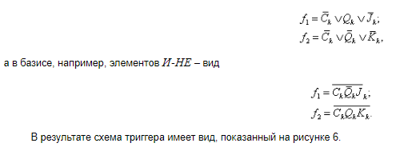
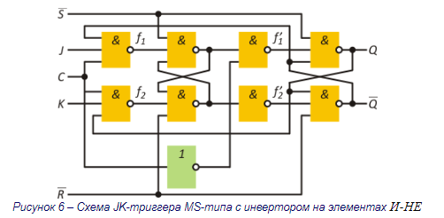
Пунктиром на рисунке 6 показана организация асинхронных входов предварительной установки триггера в «0» (вход R) и в «1» (вход S).
Для каждого типа триггера с внутренней задержкой может быть организован счетный режим, обеспечивающий переключение триггера на каждый тактирующий импульс.

3. Задание на работу
- Синтезировать схему триггера со статическим управлением записью в соответствии с заданием (таблица).
- Синтезировать схему триггера MS-типа с запрещающими связями в соответствии с заданием (таблица).
- Синтезировать схему триггера с динамическим управлением записью в соответствии с заданием (таблица).
Номер варианта | 1,5,9 | 2,6,10 | 3,7,11 | 4,8,12
Тип триггера | RS | D | T | JK

4. Указания по оформлению отчета
Отчет оформляется в соответствии со стандартом и содержит титульный лист, основную часть и список используемых источников.
В основной части отчета должны быть отражены:
- постановка задачи;
- схемы синтезированных триггеров.

5. Контрольные вопросы
- Составьте таблицы переходов RS-, D-, T-, DE- и JK-триггеров.
- В чем различие между синхронным и асинхронным триггером?
- В каких случаях необходимо использовать триггеры с внутренней задержкой?
- Нарисуйте временные диаграммы работы для трех типов триггеров: со статическим управлением записью; с динамическим; MS-типа.
- Объясните работу двухступенчатых триггеров.
- Объясните работу триггеров с динамическим управлением записью.
- В чем недостатки триггеров со статическим управлением записью?

